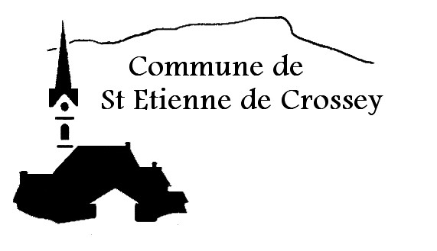 | République Française – Département de l’Isère  Commune de Saint Etienne de Crossey  EXTRAIT DU REGISTRE DES DELIBERATIONS
Nombre de conseillers  en exercice : 23  Présents 23  Votants : 16  Abstention : 0
  Le 9 juin 2020 à vingt heures trente,
  Le Conseil Municipal de SAINT ETIENNE DE CROSSEY, dûment convoqué, s’est réuni en session ordinaire, à la mairie, sous la présidence de Madame PEYLIN Ghislaine, Maire.
  Date de convocation du Conseil Municipal : 4 juin 2020
  Présents : Mmes BRIAND, COATTRENEC, DALLES, LACHAISE, MALL, MARRANT, MOSCA, MUTTE, PEYLIN, RICHARD-MARTIN, SIAUVE, VELU
  Mrs BANVILLET, BATIER, BARNIER, BERENGER, BOIZARD, BUHOT, CHASSAGNON, GUILLIER, POTIER, ROUDET, VERGUIN
  Pouvoirs : ----
  Absents : ----
  Secrétaire de séance : Monsieur Laurent BANVILLET

SUBVENTIONS ALLOUEES AUX ASSOCIATIONS

INSCRITES AU BUDGET PRIMITIF 2020

Mesdames BRIAND Nadège, COATTRENEC Véronique, DALLES Catherine, LACHAISE Anne Marie, MOSCA Marie Christine, et Messieurs BUHOT Arnaud, CHASSAGNON Guillaume ne prennent pas part au vote.

Madame Ghislaine PEYLIN, rapporteur,

RAPPELLE à l’assemblée que les subventions aux associations privées, inscrites au budget primitif, doivent faire l’objet d’une délibération.

RAPPELLE que :

par délibération numéro 77/2019 le Conseil municipal a décidé d’allouer une avance de 40 000 € à l’association « multi-accueil les zébulons»,

par délibération numéro 02/2020 le Conseil Municipal a décidé d’allouer une avance de 20 000€ à l’association « AEJ »,

que ces délibérations sont reprises dans cet état récapitulatif des subventions inscrites au BP 2020.

EXPOSE à l’assemblée le tableau des subventions qui ont été étudié lors des réunions de finances et de travail du Conseil municipal.

PROPOSE au vote les subventions suivantes :

A.I.C.A Coublevie Crossey | 570,00
Amicale boules | 1 350,00
FNACA | 140,00
Basket "les Dauphins" | 1 400,00
Chorale la "Stéphanelle" | 650,00
Chorale Amis Voix, art et musique en pays Voironnais | 150,00
Club des Gentianes | 700,00
Crossey Animations | 400,00
Les Pommes Dauphines | 100,00
Crèche les zébulons | 123 750,00
Dynamic Gym | 500,00
Foot | 2 600,00
Jog and Stretch | 350,00
Karaté | 900,00
Tennis Club de Crossey | 1 800,00
M.P.T | 13 000,00
Animation Expression Jeunes | 67 000,00
Ludothèque | 10 000,00
Ski club | 1 250,00
Tennis de Table | 1 150,00
Ski nordique Chartrousin | 100,00
Ça bulle à Crossey | 1 200,00
Collectif demain | 500,00
Sou des écoles | 570,00
Line Danse Story | 100,00
Association sportive lycée E Herriot de Voiron | 100,00
TOTAL SUBVENTIONS | 230 330,00

Après avoir entendu et délibéré
Le Conseil municipal, par 16 voix pour, décide d’allouer les subventions ci-dessus désignées.

S’engage à inscrire la somme de 230 330,00 € à l’article 6574 du budget primitif 2020 du « budget principal ».

Le 9 juin 2020
La Maire,
Ghislaine PEYLIN

